|  |
| --- |
| schriftelijke vragen (art. 41 rvo) |

|  |  |
| --- | --- |
| datum : | 3 augustus 2016 |
| steller : | Lianne Duiven (GroenLinks) |
| onderwerp : | **Bijenvriendelijke akkerranden** |
| ontvangst griffie : | (in te vullen door de griffie) |

De onderstaande vragen zijn gericht aan het college van burgemeester en wethouders

Verzocht wordt de vragen schriftelijk te beantwoorden

Aanleiding :

GroenLinks was enthousiast bij het vernemen van onderstaand bericht:

*“Uit het collegebesluit van 20 oktober 2015*

*Besloten is:  
1. de braakliggende percelen op Agropark II en Pannenhuis II, te rekenen vanaf 1 januari 2016, éénjarig te verpachten bij openbare inschrijving, met dien verstande dat de optie voor verlenging met nog één jaar wordt opengehouden;  
2. het perceel aan de Zandsestraat in Bemmel voor een periode van zes jaar, gerekend vanaf 1 januari 2016, te verpachten bij openbare inschrijving;  
3. bij de verpachtingen vanaf 2016 in te zetten op de aanleg van bijenvriendelijke akkerranden.”*

GroenLinks zag hier een verdere uitwerking van het bijenconvenant dat in 2013 is ondertekend door de gemeente Lingewaard en Imkervereniging Oost-Betuwe.

Echter, naar mate het jaar vordert, blijken *wel* de gewassen te groeien op het gehele perceel, maar blijven de bijenvriendelijke akkerranden achterwege. Nu de pachter zich niet heeft gehouden aan het, voor zijn gewassen, onbenut laten van de akkerranden is het onmogelijk later in te zaaien voor bijvriendelijke akkerranden.

Bij navraag bleek dat het natte voorjaar mogelijk de reden te is dat akkerranden niet zijn ingezaaid met een bijenmengsel. In andere delen van de Betuwe zijn *wel* akkerranden en akkers bij-vriendelijk ingezaaid, zelfs bij Beusichem hele dijkvakken.

Vragen:

1. **Hoe kan het dat er is toegestaan dat wél ingezaaid is voor gewassen van rand tot rand en geen ruimte is overgelaten voor bijenmengsels?**
2. **Op welke manier gaat het college ervoor zorgen dat komend jaar de akkerranden wel worden ingezaaid?**
3. **Hoe, wanneer en door wie wordt gecontroleerd of pachters zich houden aan de afspraken over de bijenvriendelijke akkerranden?**

Ondertekening:

Lianne Duiven

Raadslid GroenLinks

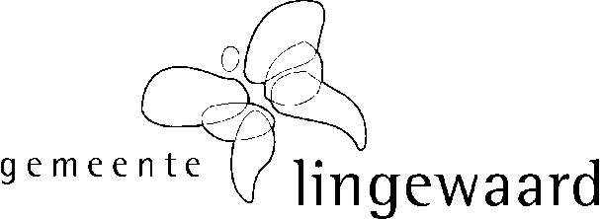

|  |
| --- |
| beantwoording college |

|  |  |
| --- | --- |
| beantwoording vóór : | (in te vullen door de griffie) |
| behandelend ambtenaar : |  |
| onderwerp : |  |
| datum beantwoording : |  |
| verzenddatum : | (in te vullen door de griffie) |

(* : weghalen hetgeen niet van toepassing is)

Naar aanleiding van bovenstaande vragen treft u onderstaand het antwoord van het college / de burgemeester* aan.

Inleiding / toelichting:

Antwoorden:

1.

2.

3.

4.

5.

burgemeester en wethouders van Lingewaard,

de secretaris, de burgemeester,

drs. J. Wijnia M.H.F. Schuurmans-Wijdeven

De tijdsbesteding in financiële zin verbonden aan de behandeling en beantwoording van bovenstaande

art. 41 rvo-vragen door de behandelend ambtenaar bedroeg: ….. uur x € ….. (uurtarief) = € ….. .